***Принимаем решение о переходе на тонкие клиенты***

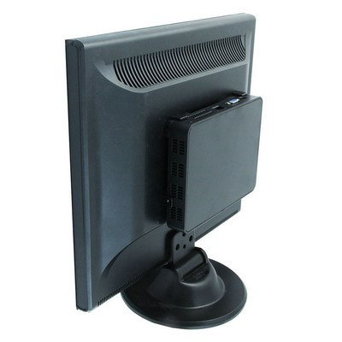Не хочется начинать как все подобные статьи, с описания того какие хорошие тонкие клиенты мы продаем, красивых диаграмм экономии денежных средств, выдержек из «викпедии» о том что такое тонкий клиент, лозунгов «Мы их сделали», «Тонкие клиенты из России», «Первый тонкий клиент без багов». Прочитав более 60 статей о тонких клиентах, только в некоторых я нашел, ссылки на какие либо ограничения по аппаратному или программному функционалу. И ни в одной не увидел, простых примеров реализации перехода с уже существующей инфраструктуры на использование тонких клиентов, описания и расчетов необходимой серверной вычислительной мощности, стоимости лицензий. Простого ответа на вопрос как понять, какие из рабочих мест я могу оборудовать тонкими клиентами, и нужны ли вообще тонкие клиенты в моей организации. Побывав на более чем 2-х десятков сайтов, Вы не найдете конечной цифры экономии денежных средств или роста производительности труда. Только общие фразы и таблицы, зачастую далекие от жизни.

Каждый продавец хочет продать свой товар. Многие продавцы, говоря о тонких клиентах, рассказывают Вам о том, сколько денег вы сэкономите при покупке. И о том, сколько сможете сэкономить в будущем, на электроэнергии, программном обеспечении, что вы уволите двух из трех системных администраторов, что эффективность ваших сотрудников вырастет на 40%, насколько снизится стоимость модернизации IT систем в целом, мягко говоря, приукрашивают реальную картину.

1. Если вы хотите сэкономить на покупке ***цена тонкого клиента не должна превышать 3000 - 3500 рублей,*** учитывая стоимость самого терминального сервера и то, что компьютеры становятся все дешевле. Экономия на сетевой инфраструктуре с использованием Wi-Fi тоже не большая 200-400 рублей на 1 рабочее место, и ее можно получить, не переходя на тонкие клиенты, тут скорее удобство, отсутствие проводов и легкость масштабирования сети.

Учитывая это мы установили, минимальные цены на выпускаемые тонкие клиенты серии ОPTION, оставляя возможность для достаточно высокой маржи для наших партнеров и людей внедряющих нашу продукцию на предприятиях и организациях. С нашими ценами вы без труда выиграете любой тендер.

Если вы конечный потребитель, то мы предлагаем вам, беспрецедентные условия по экономии денежных средств.

1. Сэкономить на программном обеспечении, без использования дополнительных программ и новых решений, тоже сильно не удастся, стоимость лицензии на Windows7 Pro ***4300руб.*** и стоимость терминальной лицензии на Windows Server 2008 ***2410руб.+860руб.=3270руб.*** Но и тут не следует забывать о том, что стоимость Windows Server 2008 составляет около ***21000 рублей.*** Поставляемое нами программное обеспечение, позволит Вам оптимизировать затраты на лицензирование.
2. 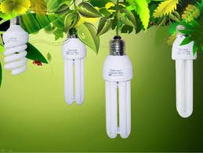***Экономия на электроэнергии один из главных плюсов тонкого клиента,***  при этом реальная экономия составляет от ***2000 до 3000 рублей в год*** в зависимости от интенсивности работы***.*** Следует точно посчитать сколько обойдется Вам переход на тонких клиентов учитывая два первых пункта.

Потребляемая мощность наших тонких клиентов составляет всего 5Вт/час, это сравнимо с потребляемой мощностью мобильного телефона, и позволит Вам включить тонкие клиенты серии OPTION в любую программу по энергосбережению любого предприятия.

1. Улучшить качество ***Администрирования системы*** можно, просто установив как платные, так и бесплатные программные решения.

Поставляемое нами бесплатное программное обеспечение позволяет полностью взаимодействовать с удаленным рабочим столом. Также наши тонкие клиенты позволяют практически мгновенно добавить новое рабочее место или создать удаленный офис.

1. Эффективность работы персонала, зависит, прежде всего, от руководителя, тонкие клиенты работают как одна из мер защиты информации и контроля рабочего времени сотрудника. Тонкие клиенты позволяют работать только с программами, установленными на сервере, что позволяет предотвратить установку сторонних приложений.

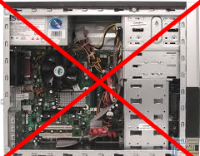Ниже приведем таблицы для расчета стоимости затрат для нового проекта, далее мы посмотрим, где имеет смысл на Вашем предприятии заменить обычные компьютеры, на тонкие клиенты. Заранее уточним, что если вы открываете удаленный офис, новую торговую точку, кафе, ресторан, новый склад – ***то на 100% лучше будет использовать все преимущества технологий тонких клиентов.***

Сравнительные таблицы расчета первоначальных затрат.



Одно ранговая сеть может быть и меньше, один из наших партнеров из Сургута использовал тонкие клиенты для создания мини офисов, один стандартный ПК с 2Гб оперативной памяти, Windows XP и 1С Предприниматель и 3-5 тонких клиента. Удобство заключалось в том, что 1С Предприниматель не работает по сети. Данное решение на наших тонких клиентах, позволяет ему продавать по 10-15 мини-офисов в месяц, начинающим предпринимателям для которых экономия 12.000-30.000 рублей является очень существенной.



Это стандартная схема сети небольшого предприятия на 30-35 компьютеров, 25 из которых, тонкие клиенты.



И крупное предприятие с лесом доменов на 150-200 компьютеров и 100 тонких клиентов.

В расчетах мы специально не учитывали полную стоимость парка техники, сети, дополнительного оборудования т.к. нет двух абсолютно одинаковых проектов. Мы взяли только ту часть, парка техники, которую можно заменить, на тонкие клиенты.

В конце статьи будут даны ссылки, по которым Вы сможете скачать интересующие Вас таблицы расчетов для ввода собственных данных.

Теперь поговорим о том, где можно и где нельзя использовать тонкие клиенты, не только с технической точки зрения, но и учитывая большой опыт интеграции и требований, зачастую ничем не мотивированных.

И о вариантах перехода на использование технологий тонких клиентов.

***Где именно мы сможем использовать тонкие клиенты.***

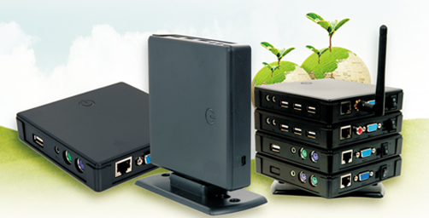

Итак, кому же подходят сетевые решения на основе тонких клиентов?

И где я могу заменить обычные ПК, на тонкие клиенты?

Оказывается, заменить стандартный ПК, на тонкий клиент, можно далеко не везде – в данном вопросе нужно соблюдать известную осторожность, гибкость суждений и иногда даже прямое указание руководства.

С технической стороны, как говорилось ранее, все приложения, установленные непосредственно на сервере, запускаются пользователями на тонких клиентах. В случае с текстовым редактором MS Word, таблицей MS Excel или 1С бухгалтерией это нормально, но если несколько пользователей откроют, например, графический редактор или сложный чертеж в AutoCAD – нагрузка сервер может составлять 100%.

Второй момент, графический чип в тонком клиенте, не обладает производительностью игровой видеокарты, поэтому ждать воспроизведения видеофильма или 3D графики с высоким разрешением не стоит, в лучшем случае вы увидите на экране слайд-шоу, в худшем набор квадратиков.

Так что вопрос внедрения тонких клиентов следует решать индивидуально в каждом отдельно взятом подразделении компании. Студии веб-дизайна, инженерные, строительные, рекламные отделы, служба безопасности предприятия не смогут полноценно работать на тонких клиентах, в тоже время их установка в бухгалтерии, на складе, службе сбыта, у секретарей полностью оправдана.

Второй момент пожелания сотрудников, ну хочу я ноутбук и все………………..

Или не нравится разрешение экрана, не могу поставить любимую заставку на рабочий стол, верните мой любимый мультимедийный сайт, где моя «удобняшка» и т.д. Причем, истинные пожелания, исходя из моего многолетнего опыта и опыта наших партнеров, зачастую маскируются производственной необходимостью. Тут может помочь, только воля руководства.

Итак давайте посчитаем у кого должны остаться обычные ПК и ноутбуки, это:

* Руководство компании (попробуйте забрать любимый ноутбук гл.бухгалтера ☺)
* PR-службы
* Инженерные службы
* Служба безопасности (с ее системой видео наблюдения)
* Дизайнеры
* Маркетологи (тут и по 20 открытых файлов Excel, вместе с 2-3 презентациями и оригинал макетами из типографии)
* Юристы (не знаю почему, но исходя из опыта, они буквально цепляются за любимые «персоналки», хотя и работают в сетевых версиях Консультант и Гарант)
* Служба сертификации с 10 открытых файлов сертификатов с высоким разрешением
* Ключевые сотрудники, чьи пожелания следует учитывать.

***Всем остальным можно поставить тонких клиентов!***

Быстродействие программ передающих большой объем данных по сети, даже вырастет.

Увеличится скорость копирования файлов. Работа с почтой, при грамотной организации сети за счет уменьшения сетевой нагрузки, увеличится общая производительность и отказоустойчивость системы. Исчезнет проблема сохранения файлов, при отключении электропитания, потери данных из-за выхода из строя жестких дисков, простои по причине отказа компьютера или слетевшей системы и т.д.



Следующий вопрос, который часто задают, как и мне так и многим нашим партнерам ***С какого количества рабочих мест, мне начинать переход на тонкие клиенты?***

Ответ: с одного!!!!!!!!!!!!!!

Технологии, которые мы предоставляем вам БЕСПЛАТНО, позволяют начать переход на тонкие клиенты с одного рабочего места, без покупки и введения в эксплуатацию дополнительных серверных мощностей, изменения сетевой инфраструктуры. Стоимость материальных вложений – стоимость одного тонкого клиента.

Начните переход прямо сейчас.

В большинстве случаев, переход начинается с покупки тестового образца у нас или наших партнеров. Вы сможете протестировать его у себя и вернуть его обратно, без объяснения причин. Лучше всего если использование тонких клиентов начинается, в рамках одного подразделения или открытия нового удаленного офиса или торговой точки.

Если у Вас есть финансовая возможность, то мы или наши партнеры в других городах России можем помочь спроектировать и внедрить технологию использования тонких клиентов, сразу в рамках всей организации.

Исходя из нашего опыта, многие крупные организации, покупая тонких клиентов для одних отделов, передают их компьютеры в другие офисы или подразделения в замен устаревшей техники, тем самым экономя деньги.

***Сколько денег это мне принесет прямо завтра?***

Если не рассказывать о функциональных преимуществах, о экономии на стоимости ПО, и не учитывать разницу в стоимости тонкого клиента OPTION, то я могу привести одну простую и понятную таблицу:



Эта таблица приведена с учетом «чистого» рабочего времени и смотря на нее, я не могу не вспомнить слова директора одного из крупных предприятий:

«За этот год, лампочки в туалетах, отняли у моей жены норковую шубу, а сплиты и компьютеры, забытые на ночь – новую машину у моего сына».

**Мы постоянно ищем партнеров в других городах России, предлагаем им удобные условия для сотрудничества, и наиболее выгодные условия для выхода на лидирующие позиции в любом регионе.**

**Конечным потребителям нашей продукции мы предлагаем ПОЛНУЮ техническую поддержку, вплоть до разработки проекта, технического обоснования и подготовки документации.**